Diseño de Sistemas

Trabajo Práctico
Anual

Organizador de partidos fútbol 5

Apellido y Nombres: | Número de Legajo:
Anazonian, Diego | 143.916-9
Corneli, Osvaldo | 144.303-3
Franchino, Gonzalo | 135.470-0
Mauro, Leandro | 138.822-8

Grupo N°: 4
Nombre del Grupo: “DiOs LeGo”

Docente: Dodino, Fernando

Ayudantes: Raffellini, Carlos y Palumbo, Nahuel

Curso: K3152
Régimen: Anual
Año: 2014

Entrega I
Casos de Uso involucrados

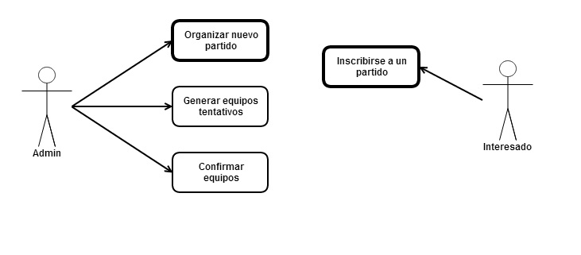
Especificaciones de Casos de Uso

Caso de Uso: Organizar Nuevo Partido

Breve descripción: El actor se encarga de la generación de un nuevo partido de fútbol.

Actores: El Administrador

Camino básico: Ingresar Partido

- El actor ingresa al sistema un partido nuevo.
- Define fecha y horario del mismo.

Pre-condiciones: Periodicidad de juego (Diario, Semanal, etc.)

Post-condiciones: No hay.

Notas:

- No existe camino alternativo alguno para éste caso de uso, al menos de momento.
Caso de Uso: Inscribirse a un partido

Breve descripción: El actor se inscribe al sistema para participar en un partido de fútbol.

Actores: El Interesado

Camino básico: Inscripción

- El actor se inscribe al sistema.

Pre-condiciones: No hay.

Post-condiciones: Verificar tipo de interesado inscripto.

Notas:
- No existe camino alternativo alguno para éste caso de uso, al menos de momento.
- Se desconoce si éste tiene la posibilidad de elegir por un partido en particular o si el sistema simplemente le asigna alguno.
- Tipos de interesados: Estándar, Solidario y Condicional.
- No existe camino alternativo alguno para éste caso de uso, al menos de momento.

Notas de esta 1er Entrega

Respecto de los casos “Organizar un nuevo partido” e “Inscribirse a un partido”, la organización del partido es tarea del administrador el cual declara el comienzo de un partido con sus atributos. Mientras que la inscripción al mismo depende del interesado, es decir, es su responsabilidad.

Soluciones propuestas

Una vez planteado el problema se plantearon diferentes situaciones que resolvían lo pedido, entre ellas dos soluciones que se asemejan pero difieren en una propiedad en particular que daremos a conocer más adelante.

Para la mejor comprensión se optó por realizar diagramas de clase y de secuencia de las mismas.
(Llamaremos solución A a aquella planteada por el Diagrama de Clases 1 y solución B, planteada en el Diagrama de Clases 2, anexos al final del trabajo.)

Ambas soluciones plantean que el Admin conozca al Partido, éste último conozca a los Interesados y aplican una strategy para resolver el TipoDeInteresado. La diferencia entre ambas soluciones propuestas se da en las clases1 Interesado e TipoDeInteresado, siendo que en la solución A se propone usar una clase abstracta y en la solución B una interfaz.

Entre dichas soluciones la mayor diferencia se da cuando se quiere cambiar el TipoDeInteresado, esto se debe que en la solución A en la cual usamos la clase abstracta si creamos un jugador con cierto tipo de inscripción y, si luego, nos arrepentimos y queremos cambiar ese tipo, debemos eliminar por completo el jugador con todos sus atributos y VOLVER a crearlo y esta vez con el tipo deseado.

En cambio con nuestra solución B, poseemos cierta libertad ya que creamos una interfaz donde podemos setear el tipo sin necesidad de crear un nuevo jugador.

Otro motivo de consideración es que podremos crear nuevos TipoDeInteresado sin necesidad de meternos tanto en el código, solo basta con declarar un nuevo tipo y agregarlo a la interfaz. De esta manera nos desvinculamos de cómo se puedan comportar los nuevos TipoDeInteresado, posibilitándonos el polimorfismo en clases que no tengan el mismo comportamiento.

Las dos soluciones resuelven el problema, pero una permite adelantarnos a problemas futuros solo con un cambio de diseño, por eso optamos por la solución B que nos brinda libertades de comportamiento entre las clases polimórficas que se encuentren en los TipoDeInteresado, mientras que en la solución A la abstracción creaba un comportamiento en común entre las clases y la posible reutilización de ese comportamiento para otras nuevas clases que se deseen agregar.

Diagrama de Actividades

Muestra el comportamiento dinámico, a grandes rasgos, de nuestro sistema a través del flujo de control entre acciones que realiza el sistema.

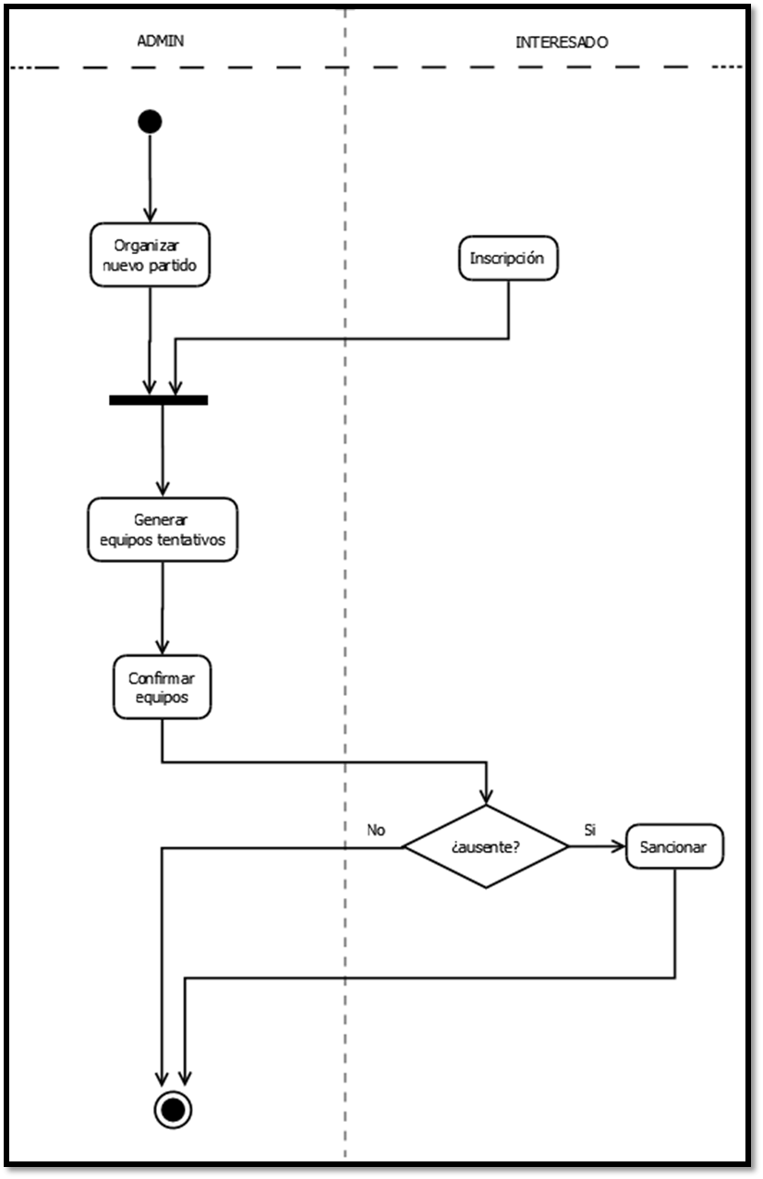

Diagrama de Secuencia

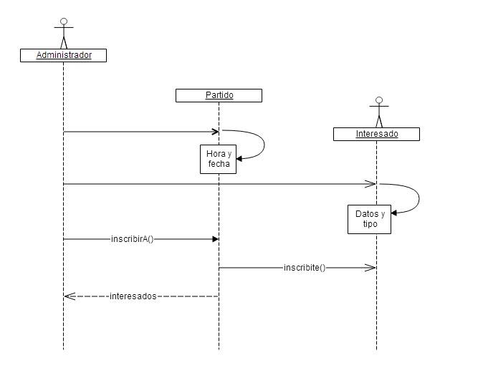

Diagrama de Clases (Solución A)
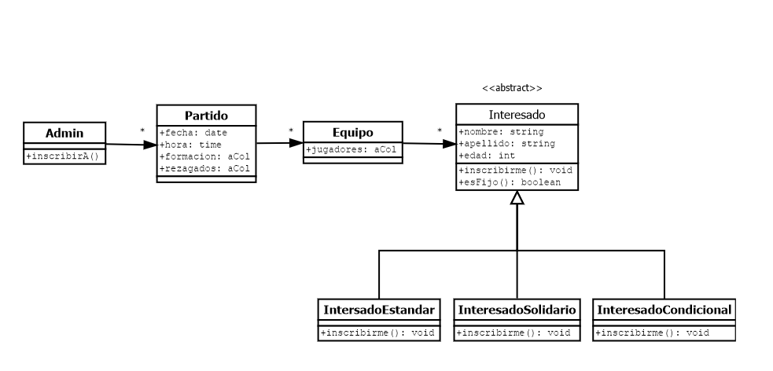

Diagrama de Clases (Solución B)

